自転車の部品を知ろう！
資料集「自転車ってなんだ？」

少ない労力で、早く、らくに走るしくみを
さぐってみよう。

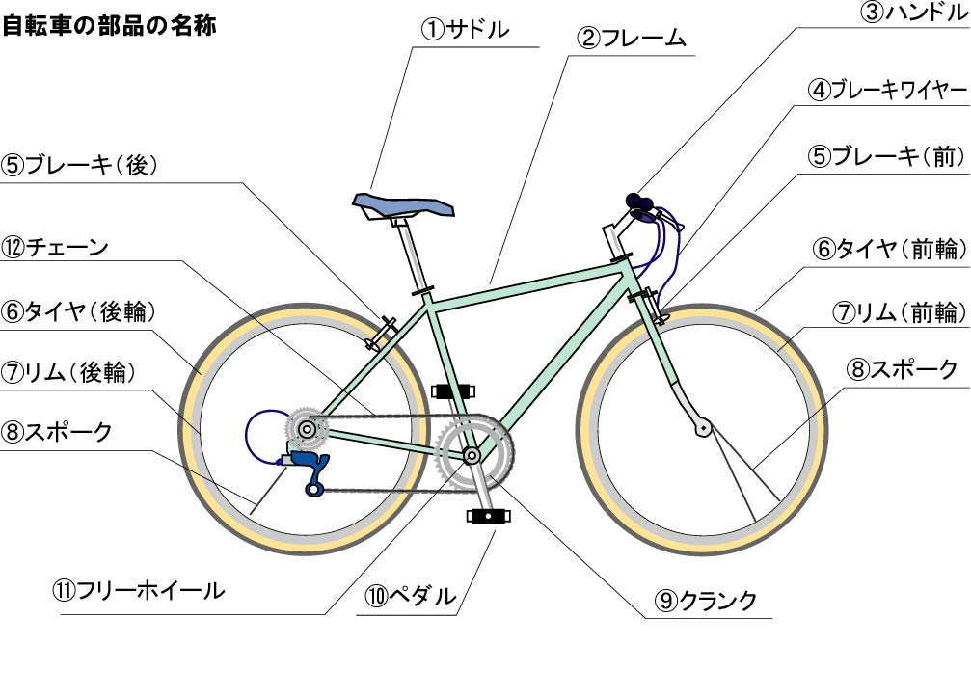
は、自転車が走るしくみに関係する部品

①サドル
お尻をのせる台。
②フレーム
人間でいえば、背骨とろっ骨にあたる、大切な自転車の本体部分。
③ハンドル

④ブレーキワイヤー
ブレーキを動かすためのワイヤーで、ブレーキレバーとつなげている。

⑤ブレーキ
⑥タイヤ（前輪と後輪）
地面と接触する部分で、中に空気を入れる「チューブ」が入っている。
⑦リム
タイヤをはめるための金属の輪。
⑧スポーク
車軸とリムの間に張っているもの。
⑦クランク
ペダルにとりつけられている左右一組の棒状のもの。足でこいだ力を回転する力に変える。
⑧ペダル
⑨フリーホイール
歯車が一方方向にしか動かないようにした仕組み。
⑩チェーン
金属のコマをつなげたようなもので、足でこいだ力を後ろの車輪に伝えるもの。

自転車を安全に乗るために、ぜひともつけておきたいもの
●ライト（前照灯） 前方を照らすライト。
●テールランプ（尾灯）や後部や即部反射板 車のライトがあたると反射して光る
●ベル（警報機） 自転車が通っていることを知らせる。「どけ！」と命令するものではない。
●スタンド 自転車を立てて止めておくもの。
●どろよけ 車輪がはねあげる泥が車輪につかないようにしたもの。
●カギ 自転車を盗まれないように必ずつけよう。

自転車の部品を知ろう！
資料集「自転車ってなんだ？」
先生むけガイド

資料＜拡大写真＞296KB（左クリックしてください。A3大のイラストをダウンロードできます）

●自転車の基本的な構造
自転車について学習する前提として、基本的な部品の名前をそれぞれの役割別に紹介します。

1：走るしくみに関係するもの
・フレーム：人間でいえば、背骨とろっ骨にあたる、大切な自転車の本体部分です。
・タイヤ：（前輪と後輪）自転車が走るためになくてはならないもので、道を走る時のショックをやわらげる「タイヤ」と、
その中に空気をためておく「チューブ」、タイヤをはめるための金属の輪「リム」、車軸とリムの間に張った
「スポーク」を全部ふくめて「車輪」といいます。
・チェーン：金属のコマをつなげたようなもので、足でこいだ力を後ろの車輪に伝えるものです。
・ペダル：歯車をこぐために足をのせるところです。
・クランク：ペダルにとりつけられている左右一組の棒状のもので、足の上下の動きを回転に変えます。
・フリーホイール：歯車が一方方向にしか動かないようにしたしかけで、ペダルを逆にこいでも、
歯車とチェーンが空回りして自転車が動き出さないのは、このしかけがあるからです。
・ハンドル：左右に曲がるときのかじ取りや、両足の仕事を助けて体重を支えるはたらきをします。
・サドル：腰を支える部分です。自転車の種類によって、形が違います。
・ブレーキ：自転車の走りを止めたり、坂道の途中で自転車が動きださないように止めておく仕組みです。
・ブレーキワイヤー：ブレーキを動かすためのワイヤーで、ブレーキレバーとつなげている。

2：安全に走るために必要なもの
・前照灯（ヘッドライト）：夜間に走る時につけるライト。走る道を照らすだけでなく、
自動車や通行人に自転車が走っていることを知らせる役割もあります。
・テールランプ（尾灯）、後部・側部反射板：車のライトがあたると反射して光ります。
後ろからきた自動車に自転車が走っていることを知らせるものです。
・ベル（警報機）：自転車が通っていることを知らせるもの。「どけ」と命令するものではありません。
・スタンド：自転車を立てて止めておくものです。
・泥よけ：車輪がはねあげる泥が車輪につかないようにしたものです。
・カギ：盗難防止に必要。各種の形状があり、それぞれの利点もさまざま。
その他 ・バスケット（かご）：カバンなどの荷物を入れるものです。
・キャリヤ（荷台）：少し大きな荷物や重いものを積む台です。など

■参考リンク集■
※インターネットに接続できる環境が必要です。
・自転車文化センター「自転車広場」
・自転車産業振興協会
・自転車博物館サイクルセンター

■参考書籍
「身近な科学1 自転車」（財団法人日本自転車普及協会制作）
「走るクスリ 自転車の事典」（岸本孝著 文園社刊）
「世界が見えてくる身近なもののはじまり 自転車」（鳥山新一著 PHP研究所刊）

